第15章 量子物理基础练习题
- 选择题

1、在均匀磁场B内放置一极薄的金属片，其红限波长为λ₀．今用单色光照射，发现有电子放出，有些放出的电子(质量为m，电荷的绝对值为e)在垂直于磁场的平面内作半径为R的圆周运动，那末此照射光光子的能量是：［ ］
(A) 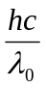． (B) 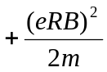 ．
(C) 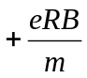． (D) 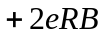．

2、假定氢原子原是静止的，则氢原子从n = 3 的激发状态直接通过辐射跃迁到基态时的反冲速度大约是［ ］
(A) 4 m/s． (B) 10 m/s ．
(C) 100 m/s ． (D) 400 m/s ．
(氢原子的质量m =1.67×10⁻²⁷ kg)
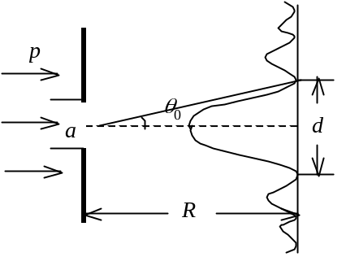
3、如图所示，一束动量为p的电子，通过缝宽为a的狭缝．在距离狭缝为R处放置一荧光屏，屏上衍射图样中央最大的宽度d等于 ［ ］
(A) 2a²/R． (B) 2ha/p．
(C) 2ha/(Rp)． (D) 2Rh/(ap)．

- 填空题
1、静止质量为m_{e}的电子，经电势差为U₁₂的静电场加速后，若不考虑相对论效应，电子的德布罗意波长λ＝________________________________．

2、当电子的德布罗意波长与可见光波长( λ =5500 Å)相同时，则它的动能是 电子伏特。(电子质量m_{e}=9.11×10⁻³¹ kg，普朗克常量h =6.63×10⁻³⁴ J·s, 1 eV =1.60×10⁻¹⁹ J)

- 计算题
1、假定在康普顿散射实验中，入射光的波长λ₀ = 0.0030 nm，反冲电子的速度v = 0.6 c，求散射光的波长λ．
(电子的静止质量m_{e}=9.11×10⁻³¹ kg ，普朗克常量h =6.63×10⁻³⁴ J·s，1 nm = 10⁻⁹ m，c表示真空中的光速)

2、若处于基态的氢原子吸收了一个能量为hν =15 eV的光子后其电子成为自由电子(电子的质量m₀=9.11×10⁻³¹ kg)，求该自由电子的速度v．

3、若光子的波长和电子的德布罗意波长λ相等，试求光子的质量与电子的质量之比．

